dla rozwoju Mazowsza

WYTYCZNE DLA BENEFICJENTÓW W ZAKRESIE DZIAŁAŃ INFORMACYJNO - PROMOCYJNYCH W RAMACH REGIONALNEGO PROGRAMU OPERACYJNEGO WOJEWÓDZTWA MAZOWIECKIEGO 2007-2013

WARSZAWA, MAJ 2010

SPIS TREŚCI

1. WSTĘP 3
2. PODSTAWY PRAWNE 3
3. CEL INFORMACJI I PROMOCJI 4
4. ZASADY WIZUALIAZCJI 5
5. TABLICE INFORMACYJNE I PAMIĄTKOWE 8
6. PLAKIETKA INFORMACYJNA 11
7. STRONY INTERNETOWE, MEDIA 12
8. INFORMACJE KOŃCOWE 13
9. ZAŁĄCZNIKI DO WYTYCZNYCH 14

1. WSTĘP
W Wytycznych dla beneficjentów w zakresie działań informacyjno - promocyjnych w ramach Regionalnego Programu Operacyjnego Województwa Mazowieckiego 2007-2013 (dla Priorytetów od I do VIII) określone zostały minimalne wymagania w zakresie informacji i promocji, jakie spoczywają na beneficjentach Regionalnego Programu Operacyjnego Województwa Mazowieckiego 2007-2013 (RPO WM).
Wszelkie dodatkowe działania, podjęte w tym zakresie, mogą stanowić wartość dodaną, nie mogą jednak zastępować lub stać w sprzeczności z zasadami przedstawionymi poniżej. Zaplanowane przez beneficjenta działania dotyczące informacji i promocji w ramach projektu będą realizowane zgodnie z zapisami umowy o dofinansowanie projektu i poniższymi Wytycznymi.

2. PODSTAWY PRAWNE
Zasady prowadzenia działań informacyjno - promocyjnych regulują przepisy wspólnotowe. W okresie programowania 2007-2013 podstawowe zapisy dotyczące informacji i promocji zawarte są w rozporządzeniach Unii Europejskiej:
- Rozporządzenie Rady (WE) nr 1083/2006 z dnia 11 lipca 2006 r. ustanawiające przepisy ogólne dotyczące Europejskiego Funduszu Rozwoju Regionalnego, Europejskiego Funduszu Społecznego oraz Funduszu Spójności i uchylające rozporządzenie (WE) nr 1260/1999;
- Rozporządzenie Komisji (WE) nr 1828/2006 z dnia 8 grudnia 2006 roku ustanawiające szczegółowe zasady wykonania rozporządzenia Rady (WE) 1083/2006 ustanawiającego przepisy ogólne dotyczące Europejskiego Funduszu Rozwoju Regionalnego, Europejskiego Funduszu Społecznego oraz Funduszu Spójności oraz rozporządzenia (WE) 1080/2006 Parlamentu Europejskiego i Rady w sprawie Europejskiego Funduszu Rozwoju Regionalnego.

Obowiązki instytucji zarządzających:
Zgodnie z art. 69 ust. 1 rozporządzenia Rady (WE) nr 1083/2006: Państwo członkowskie i instytucja zarządzająca programem operacyjnym dostarczają informacji na temat operacji i współfinansowanych programów oraz zapewniają ich promocję. Informacje takie kieruje się do obywateli Unii Europejskiej i beneficjentów w celu podkreślenia roli Wspólnoty i zapewnienia przejrzystości pomocy funduszy.
Powyższe zapisy precyzuje art. 7 Rozporządzenia Komisji (WE) nr 1828/2006:
- Instytucja zarządzająca zapewnia, że działania informacyjne i promocyjne są realizowane zgodnie ze strategią komunikacji oraz mają na celu możliwie największego nagłośnienia w środkach masowego przekazu poprzez wykorzystanie różnych form i metod komunikacji na właściwym poziomie terytorialnym.
- Instytucja zarządzająca odpowiedzialna jest za przeprowadzenie przynajmniej następujących działań informacyjnych i promocyjnych:
  - kampania informacyjna poświęcona uruchomieniu nowego programu operacyjnego, nawet w przypadku braku ostatecznej wersji strategii komunikacji;
  - przynajmniej raz w roku, kampania informacyjna o szerokim zasięgu – zgodnie ze strategią komunikacji – poświęcona efektom jednego lub kilku programów operacyjnych w tym, w stosownych przypadkach, dużych projektów;
  - umieszczenie przed siedzibą każdej instytucji zarządzającej flagi Unii Europejskiej na okres jednego tygodnia od dnia 9 maja;
  - ogłoszenie w formie elektronicznej, lub innej, wykazu beneficjentów, tytułów operacji i przyznanych im kwot finansowania publicznego.
Obowiązki beneficjentów:
W przypadku beneficjentów zastosowanie mają przede wszystkim art. 8 i 9 rozporządzenia Komisji (WE) 1828/2006. Wskazują one podstawowe obowiązki wynikające z faktu współfinansowania projektów ze środków funduszy strukturalnych i z Funduszu Spójności, pokazując minimum działań informacyjno-promocyjnych, jakie muszą zostać zaplanowane i zrealizowane w ramach projektu, aby spełnić wymogi Unii Europejskiej w tym zakresie. Szczegóły powyższych zapisów przedstawione zostały w dalszej części niniejszych Wytycznych.
Zgodnie z powyższym, działania informacyjne i promocyjne to obowiązek nie tylko państw członkowskich oraz instytucji zarządzających programami, ale również samych beneficjentów korzystających z pomocy unijnej. Obowiązek ten wynika wprost z dwóch ww. rozporządzeń, a także z dokumentów krajowych, które w sposób bardziej szczegółowy niż unijne rozporządzenia określają zasady informacji i promocji funduszy unijnych:
- Wytyczne Ministra Rozwoju Regionalnego w zakresie informacji i promocji z dnia 13 sierpnia 2007 r.
- Strategia komunikacji Funduszy Europejskich w Polsce w ramach Narodowej Strategii Spójności na lata 2007-2013;
- Księga identyfikacji wizualnej Narodowej Strategii Spójności 2007/2008.

3. CEL INFORMACJI I PROMOCJI
Celem działań informacyjnych i promocyjnych, prowadzonych przez beneficjentów, jest zwiększenie świadomości społeczeństwa na temat udziału środków Unii Europejskiej oraz budżetu województwa mazowieckiego w projektach realizowanych w ramach Regionalnego Programu Operacyjnego Województwa Mazowieckiego 2007-2013.

4. ZASADY WIZUALIAZCJI
Wszystkie materiały informacyjne i promocyjne oraz dokumentacja dotycząca realizowanego projektu w zależności od wielkości, rodzaju i techniki wykonania, powinny zostać oznaczone zgodnie z wariantem podstawowym lub minimalnym, precyzyjnie określonym w Strategii komunikacji funduszy europejskich w Polsce w ramach Narodowej Strategii Spójności na lata 2007-2013.
Przy oznaczaniu projektów oraz materiałów informacyjnych i promocyjnych należy stosować odpowiednie znaki graficzne, które stanowią logotyp RPO WM zgodnie z załącznikiem nr 1 do niniejszych Wytycznych:
- po lewej stronie: logotyp Narodowej Strategii Spójności 2007-2013 w formie znaku programu regionalnego;
- po prawej stronie: właściwie podpisany znak Unii Europejskiej, z podpisem Unia Europejska oraz ze wskazaniem na: Europejski Fundusz Rozwoju Regionalnego.
- w środku: logotyp marki Mazowsze.

Szczegółowe wymagania dotyczące logotypu Narodowej Strategii Spójności, logotypu Unii Europejskiej oraz logotypu marki Mazowsze przedstawione zostały w:
- Logo Narodowej Strategii Spójności - Księga Identyfikacji wizualnej Narodowej Strategii Spójności dostępna na stronie internetowej: www.funduszeeuropejskie.gov.pl.
- Logo Unii Europejskiej - załącznik nr 1 do rozporządzenia Komisji Europejskiej (WE) nr 1828/2006 z dnia 8 grudnia 2006 r. Informacje dostępne są również na stronie internetowej: http://europa.eu/abc/symbols/emblem/graphics1_pl.htm
- logotyp marki Mazowsze – informacje dostępne są na stronie internetowej: www.mazovia.pl
UWAGA: Logotyp RPO WM może być zestawiony zarówno w pozycji poziomej, jak i pionowej – wówczas na samej górze powinno znajdować się logo Narodowej Strategii Spójności, a następnie: logotyp marki Mazowsze, właściwie podpisany znak Unii Europejskiej (załącznik nr 1). Logotyp RPO WM w wersji monochromatycznej może występować w dwóch wariantach - w wersji negatyw (logo białe na ciemnym tle) i pozytyw (logo czarne na jasnym tle).
Wszelkie materiały informacyjne, promocyjne, szkoleniowe i korespondencyjne w zależności od ich wielkości, rodzaju i techniki wykonania, będą oznaczane według dwóch poniższych wariantów:
- WARIANT PODSTAWOWY - dla dużych materiałów promocyjnych, multimedialnych oraz materiałów drukowanych,
- WARIANT MINIMALNY - dla małych materiałów promocyjnych, multimedialnych oraz materiałów drukowanych.

WARIANT PODSTAWOWY zakłada, że wszelkie duże materiały promocyjne, materiały multimedialne oraz wybrane materiały drukowane, do których zalicza się m. in.:
- tablice informacyjne (reklamowe);
- tablice pamiątkowe;
- billboardy, plakaty;
- bannery, standy, roll-upy, ścianki konferencyjne;
- namioty, stoiska wystawowe itp.;
- papier firmowy
- publikacje, np.: dokumenty programowe, broszury, ulotki, biuletyny, itp.;
- notatniki, dyplomy, certyfikaty;
- informacje prasowe, reklamy i ogłoszenia prasowe, reklamy i ogłoszenia internetowe;
- teczki firmowe, kalendarze;
- strony internetowe, ogłoszenia internetowe, bazy danych;
- filmy i spoty reklamowe;
- prezentacje PowerPoint;

będą zawierały obowiązkowo:
- zgodnie ze Strategią komunikacji Funduszy Europejskich w Polsce w ramach Narodowej Strategii Spójności na lata 2007 – 2013 oraz załącznikiem 1 do Strategii komunikacji, tj. Księgą identyfikacji wizualnej NSS:
- logo Narodowej Strategii Spójności 2007-2013 w formie znaku programu regionalnego, zamieszczone z lewej strony zestawienia znaków,
- emblemat UE wraz z odwołaniem słownym do Unii Europejskiej oraz odwołaniem słownym do Europejskiego Funduszu Rozwoju Regionalnego, umieszczone po prawej stronie zestawienia znaków,
- logotyp marki Mazowsze umieszczone pomiędzy logo NSS a emblematem UE,
- informację o współfinansowaniu projektu przez Unię Europejską ze środków Europejskiego Funduszu Rozwoju Regionalnego oraz budżetu województwa mazowieckiego (jeżeli dotyczy),
- hasło Regionalnego Programu Operacyjnego Województwa Mazowieckiego 2007-2013 w brzmieniu: dla rozwoju Mazowsza, zamieszczone poza powyższym zestawieniem znaków w dowolnym, widocznym miejscu – obowiązkowo tylko dla tablic informacyjnych i pamiątkowych oraz billboardów i plakatów.
oraz fakultatywnie:
- hasło Regionalnego Programu Operacyjnego Województwa Mazowieckiego 2007-2013 w brzmieniu: dla rozwoju Mazowsza, zamieszczone poza powyższym zestawieniem znaków w dowolnym, widocznym miejscu – dla innych materiałów, niż wskazane w wersji obowiązkowej.

WARIANT MINIMALNY zakłada, że małe materiały promocyjne oraz wybrane materiały drukowane, do których zalicza się m.in.:
- niewielkie gadżety promocyjne;
- nadruki na płytach CD i DVD, itp.;
- bilety wizytowe;
- karty grzecznościowe;
- koperty;
- naklejki na sprzęt i wyposażenie itp.
będą zawierały obowiązkowo:
- zgodnie ze Strategią komunikacji Funduszy Europejskich w Polsce w ramach Narodowej Strategii Spójności na lata 2007 – 2013 oraz załącznikiem 1 do Strategii komunikacji, tj. Księgą identyfikacji wizualnej NSS:
  - logo Narodowej Strategii Spójności 2007-2013 w formie znaku programu regionalnego,
  - emblemat UE;
  - odwołanie słowne do Unii Europejskiej (w bardzo wyjątkowych sytuacjach, gdy techniki wykonania uniemożliwiają czytelne zamieszczenie odwołania słownego, element ten nie jest obowiązkowy).

5. TABLICE INFORMACYJNE I PAMIĄTKOWE
Obowiązki beneficjentów w zakresie działań informacyjnych i promocyjnych skierowanych do opinii publicznej precyzuje rozporządzenie Komisji (WE) nr 1828/2006 z dn. 8 grudnia 2006 r., zgodnie z którym beneficjent ma obowiązek umieszczenia na stałe widocznej i dużych wymiarów tablicy:
- informacyjnej, jeżeli całkowity wkład publiczny do operacji przekracza 500 000 €, a operacja dotyczy finansowania robót infrastrukturalnych lub budowlanych – w każdym miejscu realizacji operacji;
oraz
- pamiątkowej, umieszczanej nie później niż 6 miesięcy po zakończeniu operacji w przypadku inwestycji, w których całkowity wkład publiczny do operacji przekracza 500 000 €, a operacja dotyczy zakupu środków trwałych, finansowania robót infrastrukturalnych lub budowlanych.
Wielkość stosowanej tablicy informacyjnej/pamiątkowej powinna być dostosowana do skali przedsięwzięcia, jednak jej wymiary powinny być zgodne z danymi zawartymi na stronie 9.
UWAGA: Tablica informacyjna jest podstawowym elementem informującym o zakresie realizowanego projektu i wsparciu ze strony funduszy unijnych. Tablica powinna zostać zamontowana w terminie 30 dni od dnia podpisania umowy o dofinansowanie projektu (niezależnie od stanu realizacji inwestycji).
Układ tablicy informacyjnej:
- nagłówek tablicy:
Obszar nagłówka powinien zajmować 25% całkowitej powierzchni tablicy. W tej części powinny pojawić się: logotyp RPO WM oraz hasło Programu: dla rozwoju Mazowsza.
- środek tablicy:
W środkowej części tablicy należy umieścić tytuł projektu oraz informację o poziomie dofinansowania z EFRR. Na samym dole należy umieścić nazwę beneficjenta. Obszar środka tablicy powinien zawierać około 50% jej całkowitej powierzchni.
- Stopka tablicy:
Obszar stopki powinien zajmować co najmniej 25% całkowitej powierzchni tablicy i zawierać informację o współfinansowaniu ze środków EFRR wyrażoną w zdaniu: „Projekt współfinansowany przez Unię Europejską ze środków Europejskiego Funduszu Rozwoju Regionalnego w ramach Regionalnego Programu Operacyjnego Województwa Mazowieckiego 2007-2013”.
W przypadku gdy uzyskanie dofinansowania następuje nie tylko ze środków Europejskiego Funduszu Rozwoju Regionalnego, ale również z budżetu województwa mazowieckiego / budżetu państwa, informacja powinna brzmieć odpowiednio: „Projekt współfinansowany przez Unię Europejską ze środków Europejskiego Funduszu Rozwoju Regionalnego w ramach Regionalnego Programu Operacyjnego Województwa Mazowieckiego 2007-2013 oraz ze środków budżetu województwa mazowieckiego” lub „Projekt współfinansowany przez Unię Europejską ze środków Europejskiego Funduszu Rozwoju Regionalnego w ramach Regionalnego Programu Operacyjnego Województwa Mazowieckiego 2007-2013 oraz ze środków budżetu państwa”.
Przykład tablicy informacyjnej wraz z oznaczeniami i opisami przedstawiony został w załączniku nr 2. W zależności od rodzaju podejmowanej inwestycji wyróżnić można 3 rodzaje tablic informacyjnych/promocyjnych:
- duża tablica − dla projektów, w których całkowity wkład publiczny do operacji przekracza 500 000 € oraz inwestycja dotyczy zakupu środków trwałych lub finansowania robót infrastrukturalnych lub budowlanych. Wymiar tablicy nie powinien być mniejszy niż 2 m (szerokość) x 1,5 m (wysokość) − co najmniej 25% całej powierzchni tablicy powinno dotyczyć finansowania projektu z Europejskiego Funduszu Rozwoju Regionalnego.
- mała tablica − dla projektów, w których całkowity wkład publiczny do operacji jest niższy niż 500 000 €, a inwestycja dotyczy zakupu środków trwałych lub finansowania robót infrastrukturalnych lub budowlanych. Wymiar tablicy nie powinien być mniejszy niż 1 m (szerokość) x 0,70 m (wysokość).
- tabliczka − w przypadku małych inwestycji infrastrukturalnych, remontów i modernizacji małych powierzchni. Wymiar tablicy nie powinien być mniejszy niż 40 cm (szerokość) x 30 cm (wysokość).

Tablica informacyjna powinna zostać zastąpiona tablicą pamiątkową w terminie do 6 miesięcy od momentu zakończenia realizacji inwestycji. Tablice pamiątkowe powinny stać w miejscu zakończonej inwestycji przez okres trwałości projektu, tj. przez 5 lat, a w przypadku projektów realizowanych przez małe i średnie przedsiębiorstwa − przez 3 lata. Celem umieszczenia tablic pamiątkowych jest pozostawienie trwałej informacji o wsparciu inwestycji ze środków unijnych. Nie ma obowiązku usunięcia tablicy po upływie tego terminu.
Układ tablicy pamiątkowej:
- nagłówek tablicy:
Obszar nagłówka powinien zajmować 25% całkowitej powierzchni tablicy, na którym znajduje się zestawienie logotypu RPO WM. W tej części powinno pojawić się także hasło Programu: dla rozwoju Mazowsza.
- środek tablicy:
W środkowej części tablicy należy umieścić tytuł projektu oraz informację o poziomie dofinansowania z EFRR. Na samym dole należy umieścić okres realizacji inwestycji oraz nazwę beneficjenta. Obszar środka tablicy powinien zawierać około 50% jej całkowitej powierzchni.
- stopka tablicy:
Obszar stopki powinien zajmować co najmniej 25% całkowitej powierzchni tablicy i zawierać informację o współfinansowaniu ze środków EFRR wyrażoną w zdaniu: „Projekt współfinansowany przez Unię Europejską ze środków Europejskiego Funduszu Rozwoju Regionalnego w ramach Regionalnego Programu Operacyjnego województwa mazowieckiego 2007-2013”.
W przypadku gdy uzyskanie dofinansowania następuje nie tylko ze środków Europejskiego Funduszu Rozwoju Regionalnego, ale również z budżetu województwa mazowieckiego / budżetu państwa, informacja powinna brzmieć odpowiednio: „Projekt współfinansowany przez Unię Europejską ze środków Europejskiego Funduszu Rozwoju Regionalnego w ramach Regionalnego Programu Operacyjnego Województwa Mazowieckiego 2007-2013 oraz ze środków budżetu województwa mazowieckiego” lub „Projekt współfinansowany przez Unię Europejską ze środków Europejskiego Funduszu Rozwoju Regionalnego w ramach Regionalnego Programu Operacyjnego Województwa Mazowieckiego 2007-2013 oraz ze środków budżetu państwa”.
Przykład tablicy pamiątkowej wraz z oznaczeniami i opisami zawarty został w załączniku nr 3.
Zasady stosowania tablic:
- w przypadku dróg, tablice powinny być zamontowane na początku i na końcu budowanego lub modernizowanego odcinka drogi;
- w przypadku budowy, remontu, modernizacji całych budynków tablice powinny być umieszczone na zewnątrz budynku (np. przy wejściu głównym do budynku);
- dla modernizacji pomieszczeń lub części obiektu, tablica pamiątkowa powinna znaleźć się w części obiektu lub pomieszczenia, którego dotyczył projekt. W takim przypadku, wielkość tablicy pamiątkowej będzie uzależniona od warunków powierzchniowych, jednakże zgodnie z danymi o wielkości tablic określonymi na stronie 9;
- w przypadku budynków oraz obszarów objętych ochroną konserwatorską, tablice zaleca się umieścić w bezpośrednim sąsiedztwie danego obiektu, w miejscu które umożliwi dostęp do informacji jak największej liczbie osób oraz aby nie budziło wątpliwości źródło finansowania projektu;
- w przypadku projektu realizowanego w kilku miejscach, czy też przez kilku partnerów − tablicę pamiątkową należy umieścić przynajmniej w siedzibie lidera projektu. Wówczas wskazane jest, aby taka tablica zawierała wskazanie miejsc realizacji oraz partnerów uczestniczących w projekcie.

6. PLAKIETKA INFORMACYJNA

W celu oznakowania maszyn, urządzeń, pojazdów oraz innego rodzaju sprzętu i wyposażenia zakupionego na potrzeby realizacji projektu ze środków unijnych należy zastosować plakietkę informacyjną (przykład plakietki zawarty został w załączniku nr 4), której wymiary nie powinny być mniejsze niż 8 cm (szerokość) x 2 cm (wysokość) i powinna ona znajdować się w widocznym miejscu. Materiał, z jakiego wykonana będzie plakietka (np. pleksi, metal, aluminium, mosiądz) zależeć będzie od rodzaju oznakowanego sprzętu – ważne aby, nie było wątpliwości odnośnie źródeł finansowania zakupu w ramach danego projektu oraz aby zachowana była trwałość plakietki informacyjnej.
W przypadku przedmiotów, na których nie ma możliwości zamieszczenia czytelnej informacji o dofinansowaniu (np. małe aparaty fotograficzne, dyktafon, itp.) możliwe jest zamieszczenie informacji na opakowaniu/etui sprzętu, przy czym musi być to opakowanie/etui użytkowane łącznie ze sprzętem (np. etui na aparat fotograficzny - nie opakowanie kartonowe, w którym aparat został zakupiony).
W sytuacji, gdy umieszczenie plakietki o wskazanych rozmiarach jest niemożliwe ze względu na rozmiar oznaczanego przedmiotu, dopuszcza się zmniejszenie jej rozmiaru pod warunkiem zachowania odpowiednich proporcji i czytelności oznaczeń. Nie ma natomiast obowiązku oznaczania materiałów, których rozmiar i technika wykonania uniemożliwiają zachowanie odpowiednich proporcji i czytelności oznaczeń.
W przypadku zdarzeń losowych - np. kradzież, czy też uszkodzenie tablicy informacyjnej/promocyjnej - beneficjent ma obowiązek zapewnić dalszą informację i promocję projektu poprzez ponowny zakup tablicy.

Inne rodzaje działań informacyjno - promocyjnych:
- w przypadku zakupu taboru czy innego rodzaju sprzętu ruchomego (środków trwałych tj. maszyny, urządzenia, aparatura, wyposażenie biurowe, sprzęt komputerowy) należy zamieścić na nim plakietkę informacyjną;
- plakietki informacyjne stosuje się również w przypadku wartości niematerialnych i prawnych np. zakup oprogramowania, umieszczając je w widocznym miejscu na sprzęcie, w którym dane oprogramowanie zostało zainstalowane;
- w odniesieniu do materiałów, które ze względu na swoje cechy fizyczne nie są możliwe do oznaczenia plakietką, należy zastosować inny rodzaj oznaczenia (np. w postaci tablicy informacyjnej lub pamiątkowej) w taki sposób, aby nie było wątpliwości o źródłach finansowania projektu.

7. STRONY INTERNETOWE, MEDIA

Jeśli beneficjent posiada własną stronę internetową, zobowiązany jest zamieścić na stronie głównej opis projektu bądź link do strony/podstrony internetowej zawierającej opis swojego projektu, który współfinansowany jest ze środków RPO WM. Poza opisem projektu, beneficjent powinien umieścić dodatkowo na stronie/podstronie internetowej:
- logotyp RPO WM;
- hasło Programu: dla rozwoju Mazowsza;
- nazwę projektu, nazwę beneficjenta, wartość projektu oraz wartość dofinansowania;
- opis: „Wydatek współfinansowany przez Unię Europejską z Europejskiego Funduszu Rozwoju Regionalnego w ramach Regionalnego Programu Operacyjnego Województwa Mazowieckiego 2007-2013”. W przypadku gdy uzyskanie dofinansowania następuje nie tylko ze środków Europejskiego Funduszu Rozwoju Regionalnego, ale również z budżetu województwa mazowieckiego / budżetu państwa informacja powinna brzmieć odpowiednio: „Projekt współfinansowany przez Unię Europejską ze środków Europejskiego Funduszu Rozwoju Regionalnego w ramach Regionalnego Programu Operacyjnego Województwa Mazowieckiego 2007-2013 oraz ze środków budżetu województwa mazowieckiego” lub „Projekt współfinansowany przez Unię Europejską ze środków Europejskiego Funduszu Rozwoju Regionalnego w ramach Regionalnego Programu Operacyjnego Województwa Mazowieckiego 2007-2013 oraz ze środków budżetu państwa”.
- dodatkowy podpis mniejszą czcionką: Informacje źródłowe na temat Regionalnego Programu Operacyjnego Województwa Mazowieckiego 2007-2013 znajdują się na stronie: www.mazowia.eu.

Jako przykład dobrych praktyk warto zastosować na stronie internetowej możliwość oglądania zdjęć/filmów z kolejnych etapów realizacji inwestycji dofinansowanej z RPO WM.
W przypadku realizacji materiałów audiowizualnych należy pamiętać o umieszczeniu logotypu RPO WM oraz informacji o współfinansowaniu (filmy, spoty reklamowe, audycje radiowe), zaś w przypadku audycji radiowych – informacja o współfinansowaniu powinna znaleźć się na początku lub na końcu materiału.

8. INFORMACJE KOŃCOWE

Uzyskanie dofinansowania projektu i podpisanie umowy o jego dofinansowanie jest tożsame z wyrażeniem zgody beneficjenta na opublikowanie informacji o projekcie na liście beneficjentów. W informacji tej podaje się co najmniej: nazwę beneficjenta, tytuł projektu, przyznaną kwotę dofinansowania. Lista beneficjentów służyć będzie nie tylko celom informacyjnym, ale również promocyjnym. W związku z tym beneficjenci proszeni są o przesyłanie na bieżąco informacji o projekcie w postaci zdjęć, reportaży, wycinków z gazet, itp. na adres:

Mazowiecka Jednostka Wdrażania Programów Unijnych
ul. Jagiellońska 74, 03-301 Warszawa
z dopiskiem: „Lista beneficjentów - materiały informacyjno-promocyjne”
oraz drogą elektroniczną na adres: promocja@mazowia.eu

Materiały należy przesyłać wraz z oświadczeniem wyrażenia zgody na ich przetwarzanie w celach informacyjno - promocyjnych.

Ponadto wskazane jest, aby beneficjent powiadamiał Mazowiecką Jednostkę Wdrażania Programów Unijnych o rozpoczęciu realizacji projektu (np. wmurowanie kamienia węgielnego itp.) oraz o zakończeniu jego realizacji (oddanie obiektu do użytku, otwarcie obiektu dla społeczności itd.). Jednocześnie zaleca się, aby beneficjent dokumentował każdy etap realizacji projektu np. za pomocą zdjęć, filmów. Powinien również zadbać o bieżące informowanie opinii publicznej o ważnych wydarzeniach dotyczących projektu. Informacje te powinny dotrzeć do możliwie najszerszej grupy odbiorców.

We wszelkich materiałach o charakterze informacyjno - promocyjnym zabronione są działania ingerujące w wygląd znaków i zestawów znaków, m.in. takie jak:
- pozbawianie logotypu RPO WM jakichkolwiek elementów składowych w przedstawionych wersjach;
- stosowanie innych kolorów i czcionek w odniesieniu do poszczególnych znaków, niż wskazane w Księdze identyfikacji wizualnej NSS oraz Wytycznych dotyczących stosowania herbu województwa mazowieckiego oraz loga Marki Mazowsze;
- umieszczanie znaków, bądź tekstu na agresywnym lub wielobarwnym tle;
- zniekształcanie proporcji znaków;
- zmiana proporcji elementów znaków;
- używanie skrótów: UE, EFRR, NSS, RPO WM.

Dodatkowych informacji dotyczących wymagań odnośnie informacji i promocji projektów współfinansowanych
w ramach Regionalnego Programu Operacyjnego Województwa Mazowieckiego 2007-2013 udziela Mazowiecka Jednostka Wdrażania Programów Unijnych pod numerem telefonu: 0-801-101-101, bądź
w siedzibie: ul. Jagiellońska 74, 03-301 Warszawa.

9. ZAŁĄCZNIKI DO WYTYCZNYCH

Załącznik nr 1 – Logotyp RPO WM

SCHEMAT PODSTAWOWY:
POZIOMY
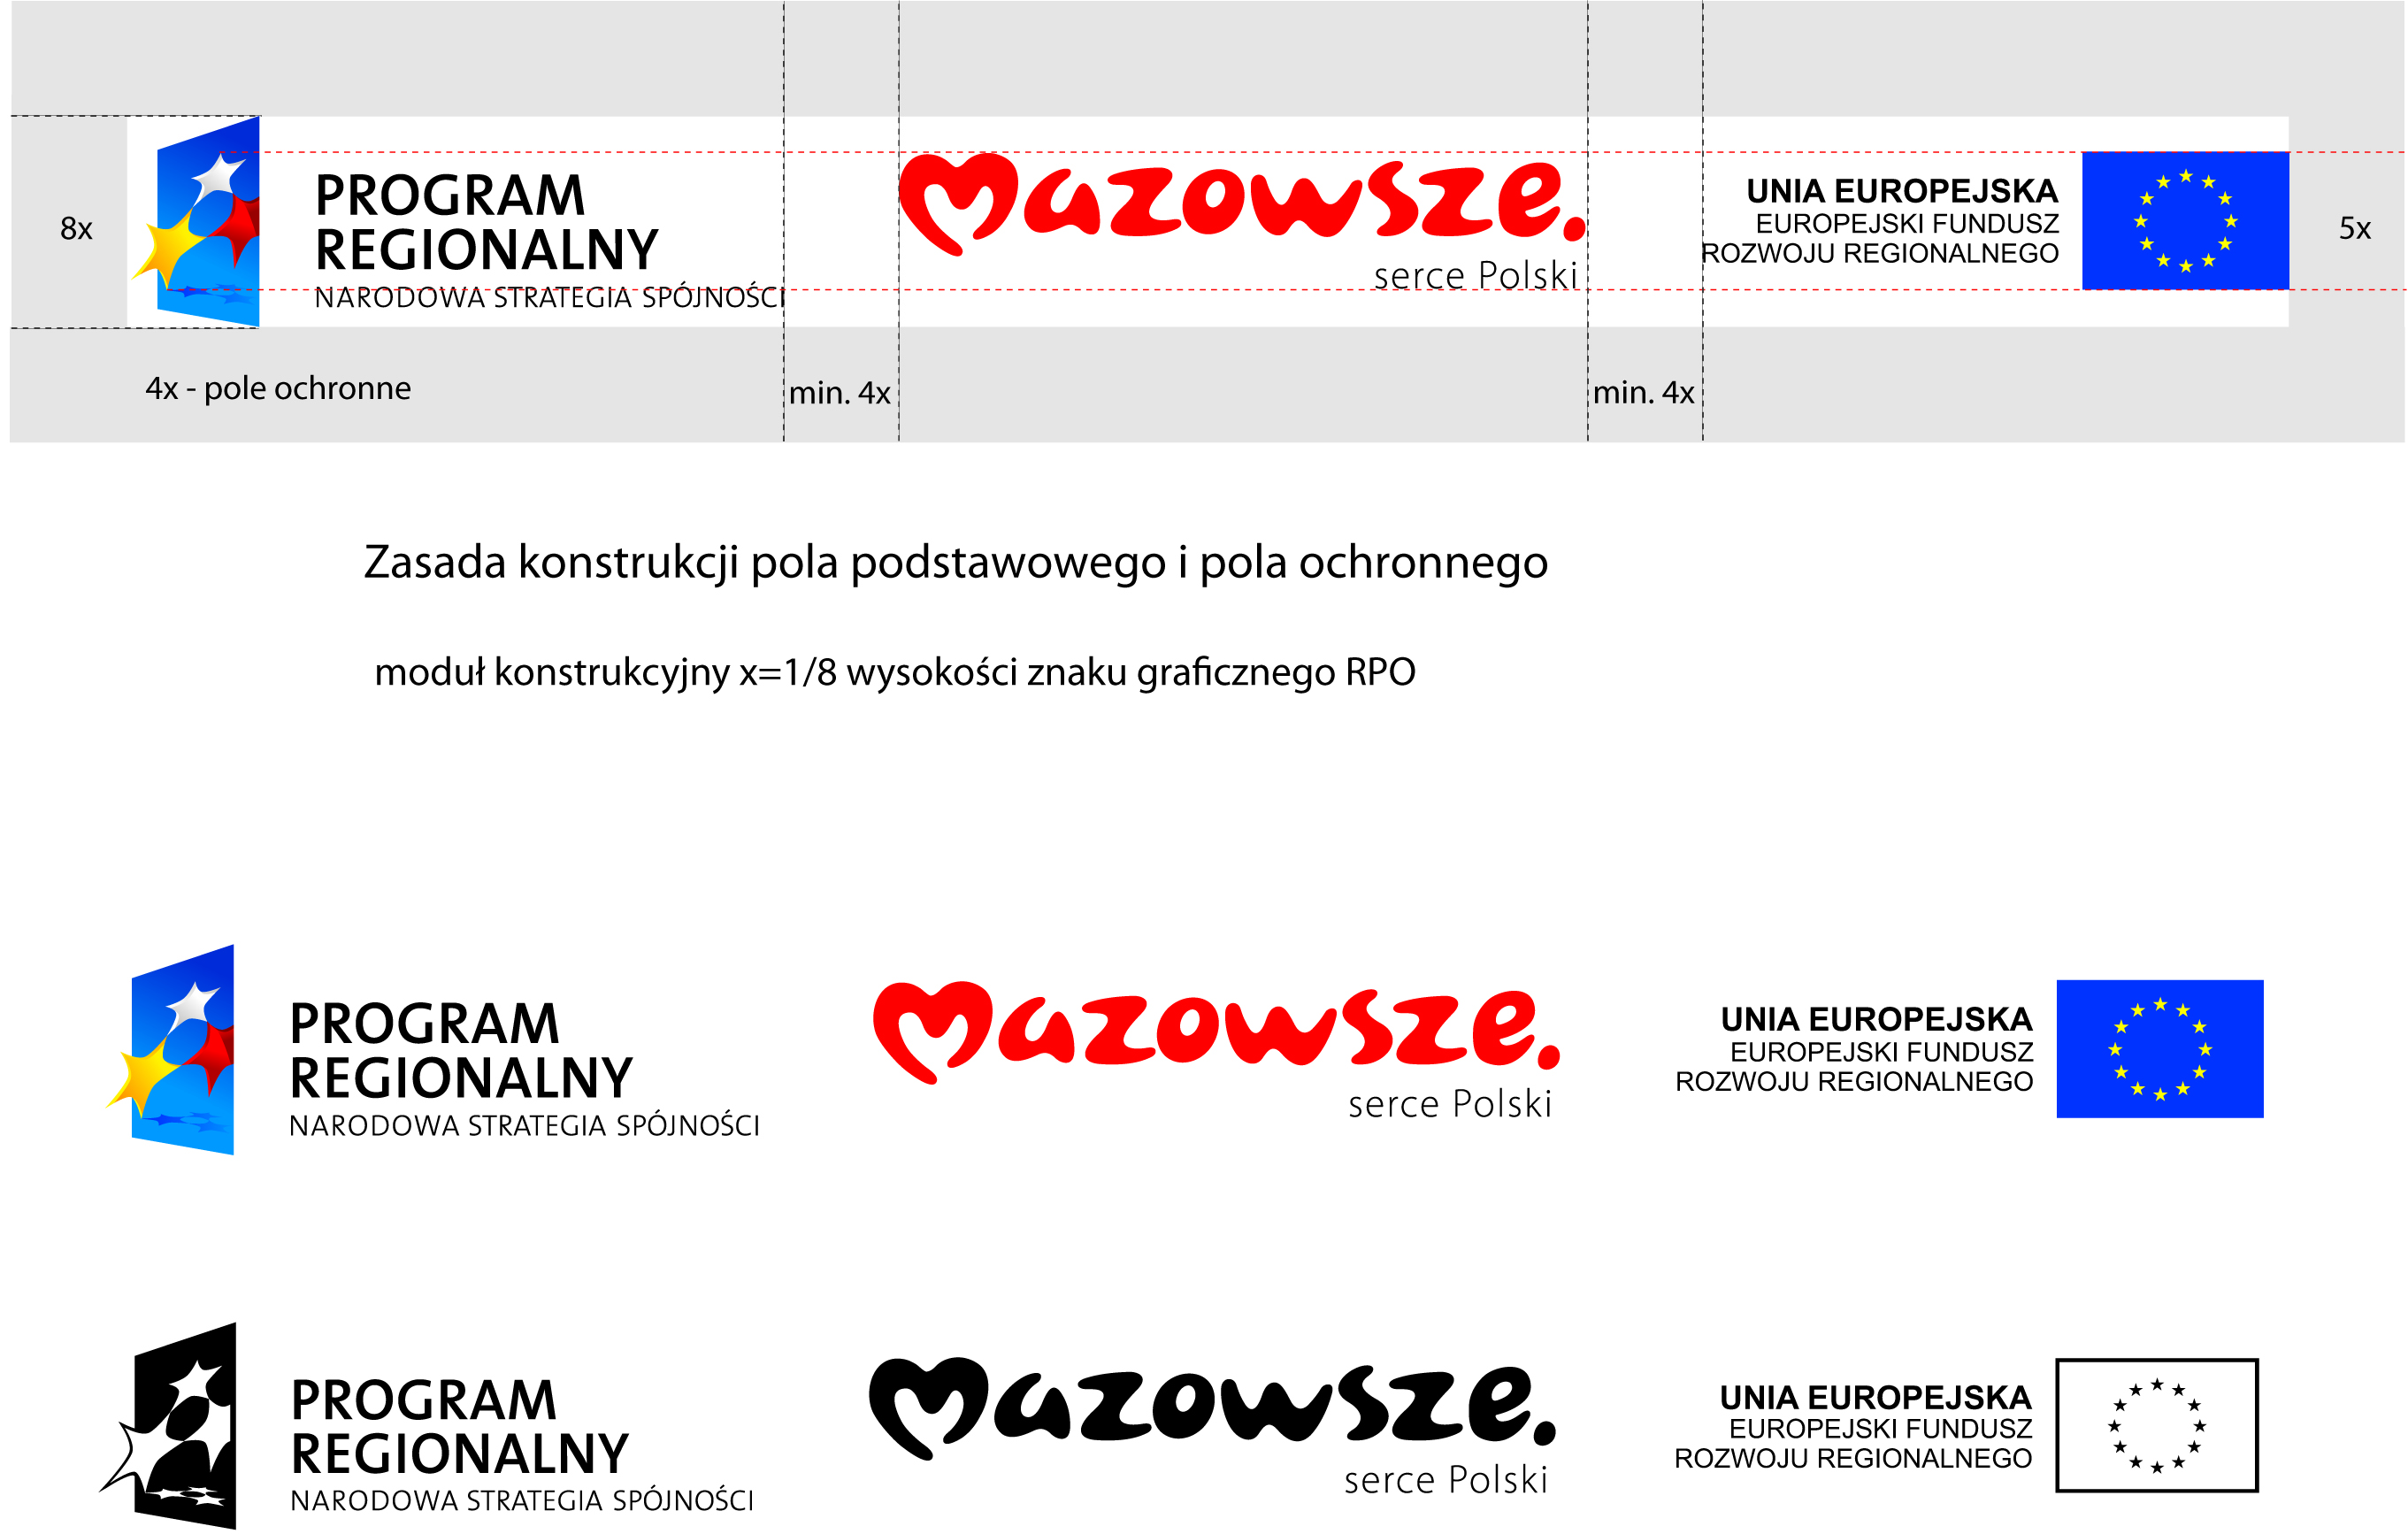

SCHEMAT PODSTAWOWY:
PIONOWY
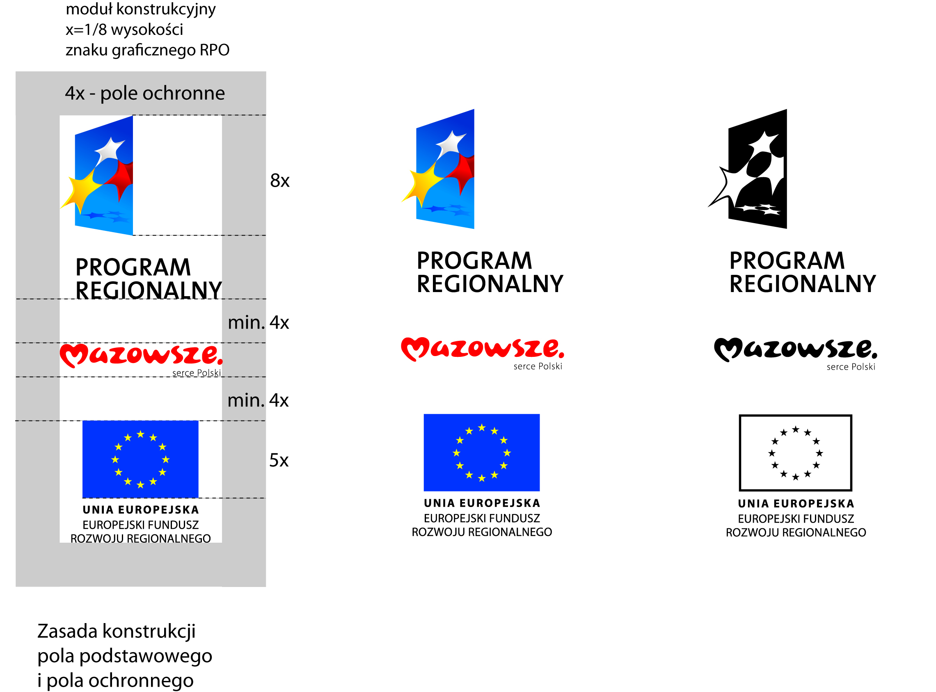

SCHEMAT MINIMALNY:
PIONOWY
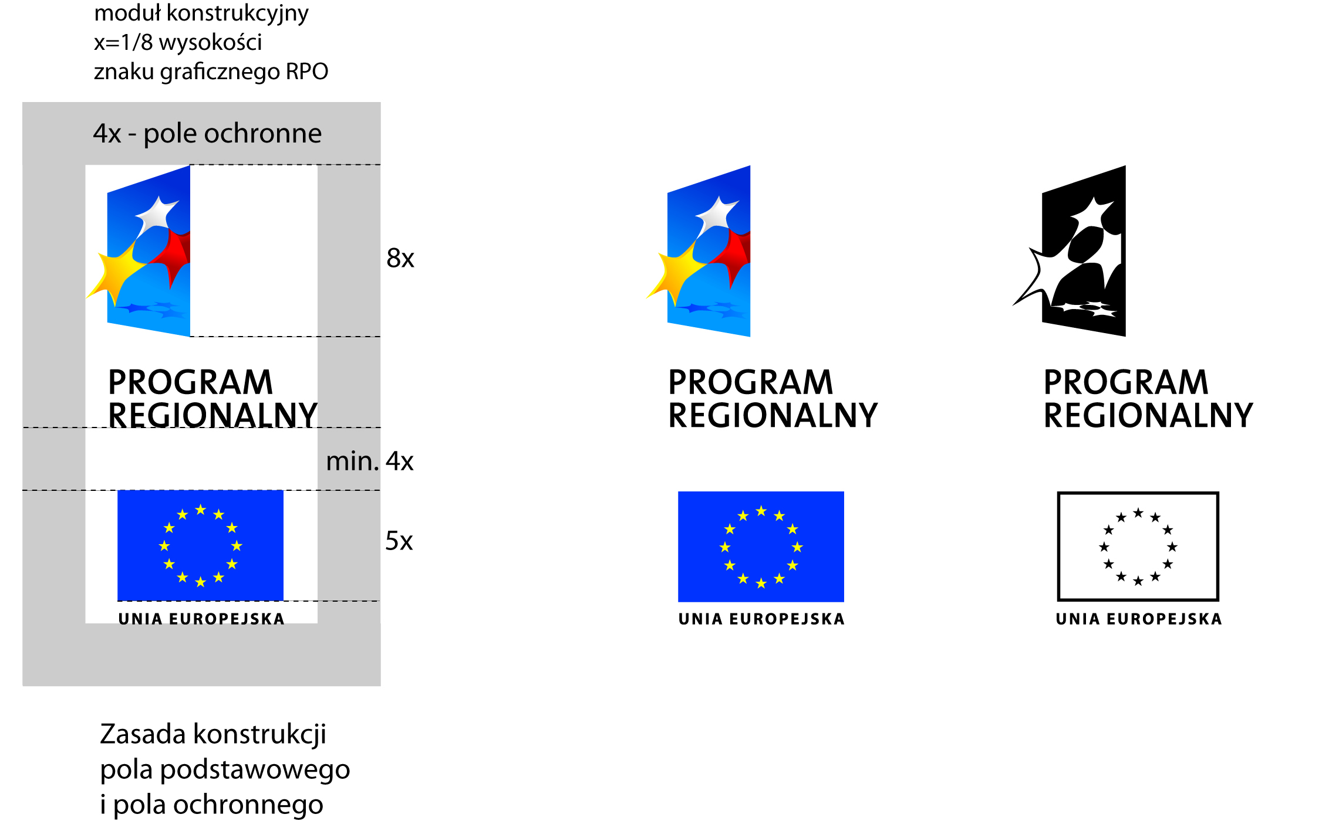

SCHEMAT MINIMALNY:
POZIOMY
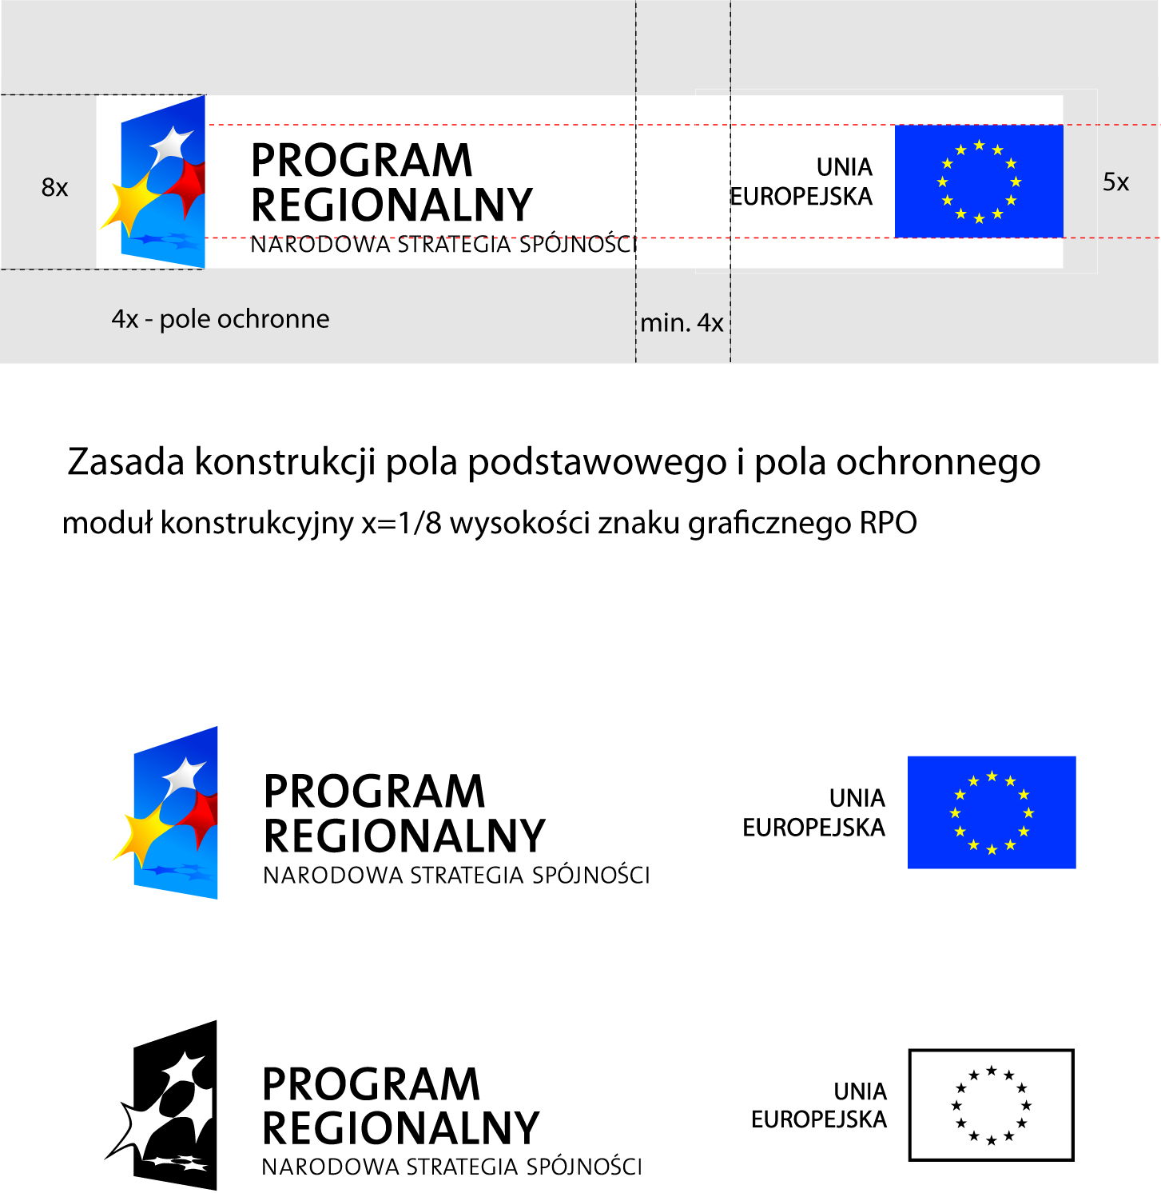

Załącznik nr 2 – Przykład tablicy informacyjnej w wersji kolorowej

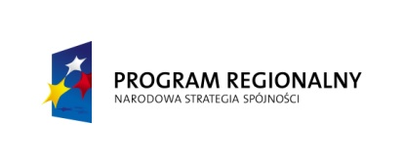
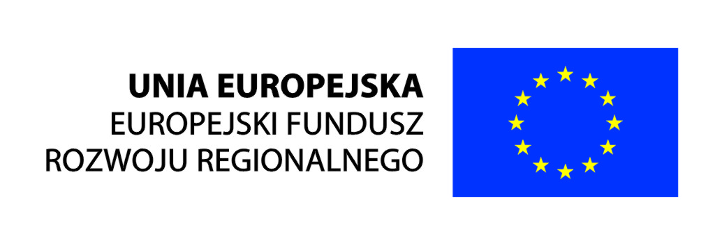
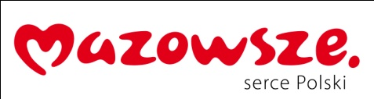

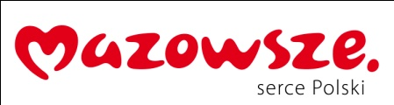

dla rozwoju Mazowsza

Urząd Marszałkowski Województwa Mazowieckiego

Przebudowa drogi powiatowej nr 3523 Jedlnia – Sokoły – Pionki

Poziom dofinansowania z EFRR: 85%

Beneficjent: Powiat radomski

Projekt współfinansowany przez Unię Europejską ze środków Europejskiego Funduszu Rozwoju Regionalnego w ramach Regionalnego Programu Operacyjnego Województwa Mazowieckiego 2007-2013
oraz ze środków budżetu województwa mazowieckiego

Załącznik nr 3 – Przykład tablicy pamiątkowej w wersji kolorowej

dla rozwoju Mazowsza

Urząd Marszałkowski Województwa Mazowieckiego

Przebudowa drogi powiatowej nr 3523 Jedlnia – Sokoły – Pionki

Poziom dofinansowania z EFRR: 85%

Inwestycja zrealizowana została w okresie: 01.02.2010 r. – 20.04.2010 r.
Beneficjent: Powiat radomski

Projekt współfinansowany przez Unię Europejską ze środków Europejskiego Funduszu Rozwoju Regionalnego w ramach Regionalnego Programu Operacyjnego Województwa Mazowieckiego 2007-2013
oraz ze środków budżetu województwa mazowieckiego

Załącznik nr 4 – Przykład plakietki informacyjnej

Wydatek współfinansowany przez Unię Europejską ze środków Europejskiego Funduszu Rozwoju Regionalnego w ramach Regionalnego Programu Operacyjnego Województwa Mazowieckiego 2007-2013

